Приложение №5
к материалам общего собрания собственников (правообладателей)
многоквартирного дома по адресу: г. Санкт-Петербург,

город Колпино, Рубежное шоссе, дом 12, строение 1

«Утверждено»
Общим собранием собственников
Дата проведения: ___________________________
Протокол № ________ от «___» ________________ 2023 года

Настоящий документ разработан на основании предложений, внесенных собственниками квартир ЖК «Юттери» и регламентирует использование общедомовой собственности в целях обеспечения единого порядка и комфортных условий проживания.

1. Общие правила.
1.1. Владельцы квартир договариваются не использовать собственность в целях, не способствующих комфортности проживания.
1.2. Запрещается оставлять, хранить или разрешать хранение каких-либо бытовых предметов, мебели на лестничных клетках, подъездах, местах стоянок автотранспорта, на пешеходных дорожках, газонах и в других элементах совместного пользования.
1.3. Запрещается вывешивать, выставлять или размещать на окнах, фасаде здания или балконах какие-либо предметы, в т.ч. белье, одежду, ковры, карнизы, дополнительные радио и телевизионные антенны, рекламные и информационные вывески.
1.4. Мусор, твердые бытовые отходы должны сбрасываться в соответствующие контейнеры, установленные в отведенных местах. Категорически запрещается оставлять мусор и отходы на лестничных площадках, в помещениях и на территории, находящихся в общей собственности.
1.5. Запрещается выбрасывать в сантехническое и канализационное оборудование мусор, остатки пищи, строительных растворов, тряпки и другие несоответствующие предметы. Ремонтные работы по устранению любого повреждения, возникшего вследствие неправильного использования сантехнического оборудования, производятся за счет Владельца, по вине которого произошло такое повреждение.
1.6. Запрещается самостоятельная вырубка деревьев и кустов, срезка цветов или действия, вызывающие нарушение травяного покрытия газонов. Запрещается установка каких-либо ограждений вокруг элементов совместного пользования или внутри их.
1.7. Категорически запрещается писать что-либо на стенах, дверях, ступеньках лестниц, в кабинах лифтов и на каких-либо поверхностях других элементов здания.
1.8. Запрещается производить в помещениях совместного пользования какие-либо работы, которые могут привести к нарушению целостности здания, а также перестраивать, достраивать или ликвидировать какие-либо части элементов совместного пользования без согласования проекта данных преобразований в соответствующих организациях, имеющих государственную лицензию.
1.9 Запрещается разводить костры, жарить шашлыки на территории ЖК «Юттери», кроме специально отведенной зоны для этих целей. .

2. Правила общежития и соблюдения общественного порядка.
2.1 Владельцы квартир должны соблюдать и обеспечивать соблюдение тишины и покоя граждан, и не причинять беспокойство проживающих в других квартирах лицам, особенно в ночное время в период с 23-00 до 07-00 часов в будние дни, а в выходные и праздничные дни – с 23-00 часов до 12-00 часов.

2.2. Соблюдать Федеральный закон "Об охране здоровья граждан от воздействия окружающего табачного дыма, последствий потребления табака или потребления никотинсодержащей продукции" от 23.02.2013 N 15-ФЗ».
2.3. При ремонте помещения владелец должен соблюдать следующий режим проведения работ:
*по будним дням с 10-00 до 20-00 (шумовые работы с 10-00 до 18-00, с перерывом с 13-00 до 15-00)
*в выходные и праздничные дни работы не производятся.

3. Правила содержания домашних животных.
3.1. Содержание в квартирах домашних животных не должно быть связано с нарушением общественного порядка, шумом или нарушением прав и комфортности проживания соседних квартир.
3.2. Запрещается выгуливать домашних животных во внутренних двориках и детских площадках и на прилегающей к домам территории.
3.3. Выводить собак сторожевых, бойцовых и крупных пород из квартир обязательно в наморднике и на поводке.
3.4. Владельцы животных, в соответствии с действующим законодательством, несут полную ответственность за телесные повреждения и ущерб имуществу, причиненные домашними животными.
3.5 Владельцы животных обязаны убирать за ними все продукты жизнедеятельности, дабы не причинять неудобств другим жителям.

4. Стоянка автомашин.
4.1. Во внутренних дворах, на прилегающей территории: дорожках, проездах, газонах – стоянка и парковка автотранспорта запрещена.
4.2. На территорию городка не допускаются:
- транспортные средства, не внесенные в списки, поданные в УК. При смене автомобиля необходимо сделать отметку у администратора или диспетчера.
- транспортные средства, максимальные габариты которых (с учетом установленных на транспортном средстве дополнительных элементов - багажника, антенны, рейлингов и т.д. или перевозимых грузов) превышают 5 м по длине и 2,1 м по ширине;
- транспортные средства, максимальная разрешенная масса которых превышает 3,5 т.
4.3. На территории парковки запрещены:
- мойка транспортных средств;
- парковка одного транспортного средств более чем на одном машино-месте;
- ремонт, техническое обслуживание транспортных средств (в т.ч. замена жидкостей, масел; аккумуляторов, колёс и т.д.);
- заправка транспортных средств;
- вождение транспортных средств лицами, не имеющими документов о праве управления;
ЗАПРЕЩЕНО ХРАНЕНИЕ:
- легковоспламеняющихся и горючих жидкостей
- автомобильных шин
- горючих веществ и материалов
4.3. Стоянка (хранение) автомобилей, предназначенных для перевозки горюче-смазочных материалов, взрывчатых, ядовитых, инфицирующих и радиоактивных веществ, а также автомобилей с двигателями, работающими на сжатом природном газе и сжиженном нефтяном газе, не допускается.
4.4. Въезд на парковку транспортных средств в аварийном состоянии, со значительными кузовными повреждениями, неисправностями рулевого управления или тормозной системы, на буксире, имеющих утечку ГСМ, ЗАПРЕЩЕН.

5. Порядок въезда и выезда автотранспорта.
5.1. Парковка оснащена автоматическими воротами с фотоэлементами безопасности. Схема расположения ворот указана в Приложении № 1 к настоящему Регламенту (далее по тексту «схема»).
5.2 Порядок проезда для жителей комплекса Юттери и членов их семей.
5.2.1. Открытие ворот на въезд осуществляется при помощи радиобрелока дистанционного открывания ворот, либо посредством телефонного звонка на рабочий номер, сопряженный с открытием ворот (при установке автоматизированной системы контроля управления доступом).
Брелоки имеют функцию «key – code» защиты от клонирования. Для въезда на территорию парковок необходимо нажать кнопку на брелоке, после чего происходит открывание ворот.
В случае въезда по звонку при установке автоматизированной системы контроля управления доступом при поступлении звонка с телефона из списка базы данных контроллер подает команду на открытие ворот. Если номера в списке нет, то устройство просто сбрасывает звонок, не производя больше никаких действий.
Водитель вправе въехать на парковку только после полного открывания ворот.
5.2.2. Выезд может осуществляться по двум возможным схемам (в зависимости от реализованной схемы выезда):
А) либо по брелоку: для выезда с территории парковки необходимо нажать кнопку на брелоке, после открытия ворот выехать с территории парковки. Ворота закроются автоматически
Б) либо автоматически по петле индуктивности – автомобиль подъезжает к любым воротам согласно дорожной разметке и ворота автоматически открываются. Ворота закроются автоматически.
5.2.3. Запрещается проезжать при закрывающихся воротах.
В) либо посредством телефонного звонка на рабочий номер, сопряженный с открытием ворот (при установке автоматизированной системы контроля управления доступом).

5.2.4. При выезде с территории автомобилю достаточно подъехать к любым воротам;
5.2.5. В случае возникновения проблем с въездом/выездом необходимо связаться с администратором территории по мобильному телефону 8 9216552088, либо обратиться на пост администраторов, расположенный у ворот № 2 согласно Схеме;
5.2.6. Для получения права парковаться на парковках комплекса, расположенных на территории, собственник квартиры подает в диспетчерскую службу или службу администраторов территории (будка/помещение администраторов у ворот № 2) заявку на доступ автомобилей с указанием индивидуальных данных на автомобиль и водителя. Регистрационные номера автомобилей фиксируются в базе автомобилей, имеющих доступ на территорию парковок, водителю выдается индивидуальный брелок доступа, либо номер телефона фиксируется в базе данных автоматизированного доступа. Форма заявки на доступ указана в Приложении № 2 к настоящему Регламенту;
5.2.7. Брелоки управления воротами парковок могут использоваться исключительно лицами, имеющими право доступа на территорию ЖК.
5.2.8. Собственник или собственники одной квартиры/нежилого помещения в домах ЖК Юттери могут подать заявки на доступ не более 3 (трех) автомобилей, соответственно максимальное количество выдаваемых брелоков (либо вносимых номеров в базу данных системы автоматизированного доступа) на 1 квартиру /помещение устанавливается не более 3 (трех).
5.2.9. База автомобилей, их владельцев с контактными данными , имеющих право доступа на территорию комплекса Юттери, создается Управляющей организацией с целью контроля доступа на территорию, а также с целью использования данных, указанных в базе, в случае необходимости проведения:
- расследования чрезвычайных происшествий,
- уборки территории,
- ремонта объектов благоустройства,
- локализации аварий, эвакуации автомобилей.
Программирование брелоков дистанционного управления (либо внесение номера телефона в базу данных автоматизированного доступа на территорию) осуществляет специалист Управляющей Компании, при этом брелоки могут быть приобретены собственником квартиры самостоятельно. Так как программирование брелоков (внесение номеров телефона в базу данных автоматизированного доступа) является дополнительной услугой Управляющей Компании , то Управляющая Компания имеет право установить плату за данную дополнительную услугу с целью оплаты дополнительной работы своего персонала.

5.3. Порядок проезда автомобилей гостей, других посетителей, служб доставки:
- доступ на территорию гостей на автомобилях, служб доставок осуществляется через ворота № 2 и №5 согласно Схеме во временной период с 08.00 до 00.00.
- для того, чтобы автомобиль гостя/посетителя, службы доставки запустили на парковки, расположенные на прилегающей закрытой территории, необходимо предупредить об этом администратора территории посредством телефонного звонка на мобильный номер8 921 6552088, или обратившись на пост администраторов лично;
- внимание: доступ гостевых автомобилей на парковки во временной промежуток с 00.00 до 08.00 осуществляет самостоятельно собственник.
5.4. Схема проезда автомобилей экстренных служб:
- доступ автомобилей экстренных служб осуществляется круглосуточно службой администраторов территории.

6. Парковка и движение транспортных средств
6.1. ВНИМАНИЕ: На всей территории ЖК Юттери водители транспортных средств обязаны соблюдать правила дорожного движения. Максимальная скорость движения на территории 5 км/ч. Движение осуществляется исключительно в соответствии с нанесенной разметкой и установленными указателями.
6.2. Приоритетом на территории ЖК Юттери во всех случаях обладают пешеходы, коляски, инвалидные кресла и т.п.
6.3. Парковка автотранспортных средств разрешается пользователям только на машино-местах, в пределах размеченных разделительных линий.
6.4. Парковка и хранение транспортных средств вне зоны машино-места, в т.ч. на проезжей части, перед эвакуационными выходами, проездами и т.д., ЗАПРЕЩЕНА, за исключениями, установленными настоящими Правилами.
6.5. Создание помех для выезда припаркованного на территории ЖК Юттери транспортного средства является НЕДОПУСТИМЫМ.
6.6. Не допускается стоянка транспортных средств с работающим двигателем.

7. Ответственность за нарушение настоящих правил.
7.1. В случае причинения вреда конструкциям, инженерным системам, сетям и оборудованию лицо, допустившее ущерб, несет ответственность соразмерно причиненному ущербу.

8. Заключительные положения.
8.1. При обнаружении неисправностей, пожаров и аварий в помещениях и квартирах, внутридомовых инженерных сетей и систем, а также при обнаружении иных нарушений необходимо немедленно сообщать о них Администратору по телефону +79216552088 или в диспетчерскую службу Управляющей Компании по телефону +79319613105.

Правила Регламента обязательны к выполнению, как собственниками квартир, так и членами их семей, а также гостями и приглашенными.

Разработано: ООО «УК «ЖИВИ-ЮГ»

Приложение № 1
к Регламенту использования общедомовой территории

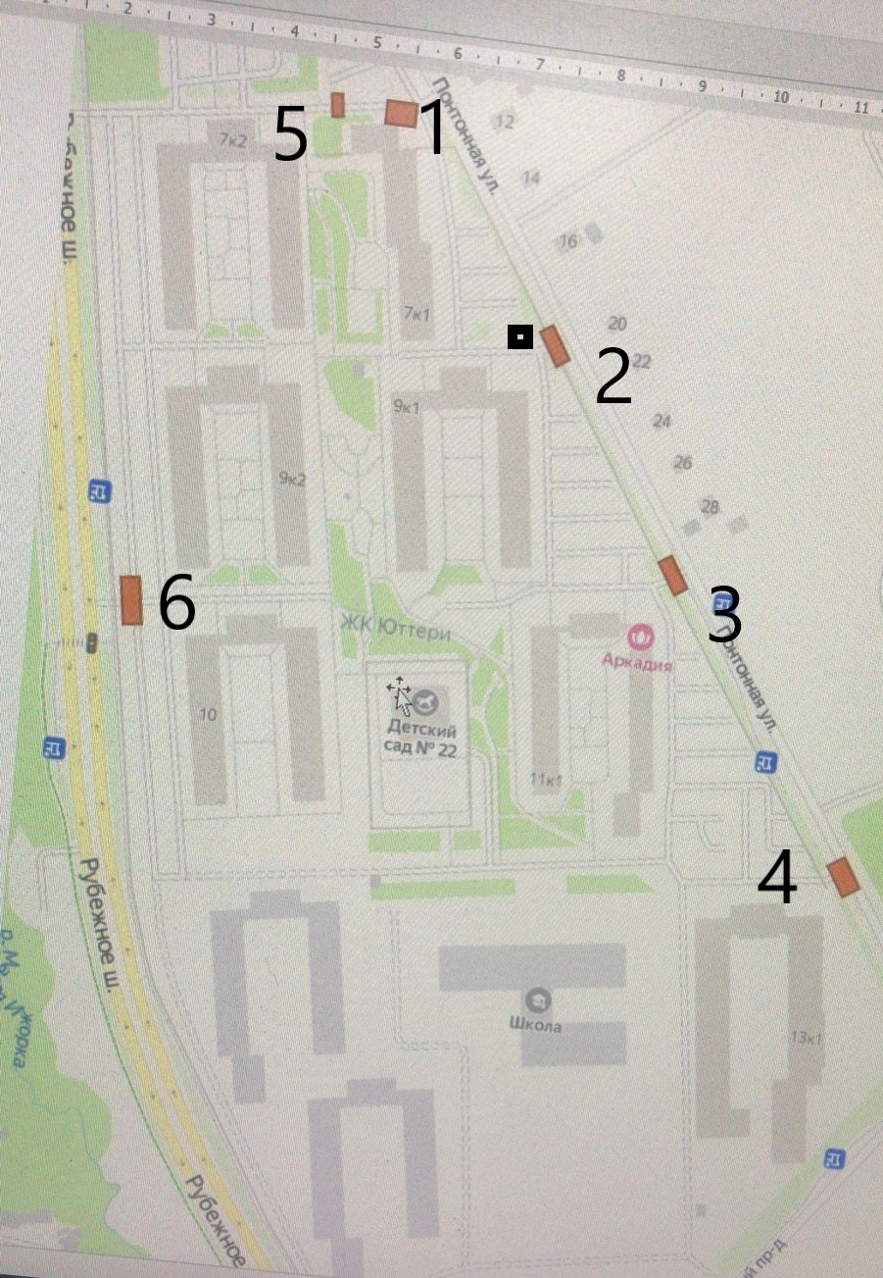

Приложение № 2
к Регламенту использования общедомовой территории

Заявка на доступ автомобилей
на прилегающую территорию ЖК Юттери

ФИО собственника квартиры: _______________________________________________________________

Адрес проживания: ________________________________________________________________________

Марка, регистрационный номер с номером региона автомобиля | ФИО водителя (жителя / родственника), статус по отношению к жителю | Номер телефона в формате «+7ХХХХХХХХХХ»

Подпись ______________________ (_______________________________________________)

Дата подачи заявки: ____________________________________________________________

